WILFRIDO POOL OJEDA

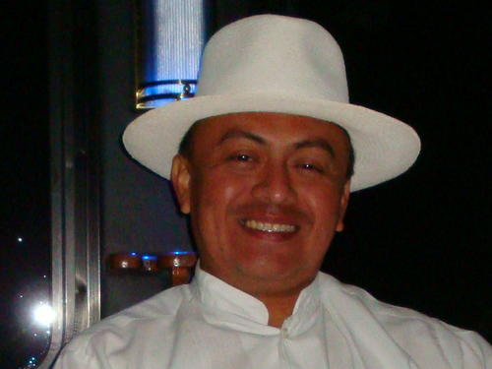
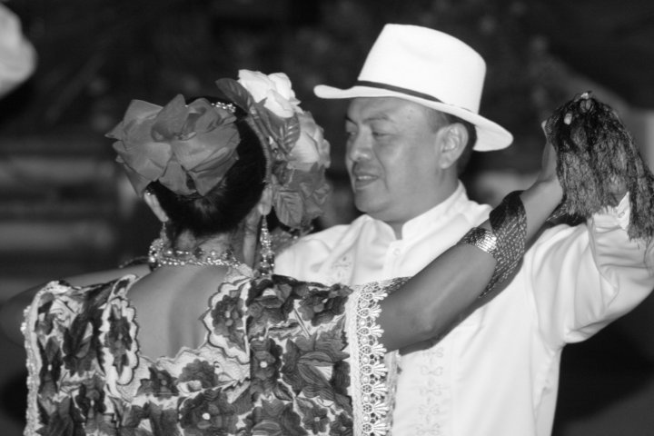
CURRICULUM VITAE
ESTUDIOS

1997 | Prof. En Danza Folklórica
2001 | Instructor en Danza Clasica
2014 | Licenciado en Danza Folklórica Mexicana
2021 - | Maestría En Formación en Artes (en proceso)

CARGOS ACTUALES
Vocal ¨A¨ de la mesa directiva de la Asociación Nacional de Maestros de Danza Popular Mexicana, A.C.
Director General del Festival Folklórico Nacional “De provincia a provincia”.
Director del Ballet Folklórico “Lol – Ixi´im”, (Flor de Maíz) de Mérida Yucatán Mex. (Primer Lugar Nacional, categoría libre. “Espartaqueada Cultural Nacional” )
Dir. Ballet Folklórico Magisterial Sección 57. Segundo lugar a Nivel Nacional (Juegos Magisteriales Artísticos y deportivos, Hidalgo, México)
Miembro de la Red Nacional de Festivales de Danza. (CONACULTA)
Delegado por Yucatán de la Fundación EnlazArte con Alma Latinoamericana
Integrante del Ballet Folklórico del Gobierno del Estado, “Alfredo Cortes Aguilar¨
Asesor de Educación Artística en Educación Primaria
Titular del Taller de Danza de la ENEPY (Benemérita y Centenaria Escuela Normal de Educación Primaria “Rodolfo Menéndez de la Peña)

Amplia su formación con : 1988-2022

- ” Curso intensivo de ballet” dentro del tercer festival de danza contemporánea “OC-OHTIC”. CLARA CARRANCO.
- ”Curso intensivo de ballet” dentro del cuarto festival de danza contemporánea “OC-OHTIC”. CLAUDIA TRUEBA.
- “La danza y los estilos de la comedia musical” IV festival de danza contemporánea. “OC-OHTIC”. GUILLERMO HERNANDEZ.
- ”Curso intensivo de ballet”, ALBERTO ALONZO Y SONIA CALERO.
- “Cuballet Mérida 94” LAURA ALONZO E IVAN M. ALONZO.
- ”Curso de ballet”. ANDREI USTINOV.
- ”Técnica Vaganova”. SABIJAN YAPPAROV.
- ”Curso de ballet”, IRINA ZIBROVA.
- ”Técnica cubana”, JESÚS CORRALES.
- “El lenguaje de la coreografía” CECILIA LUGO.
- ”Introducción al tango”, Jorge Bartolucci y Sonia Aguilera,
- ”Aterriza tus ideas” MARYCRUZ PATIÑO,
DANZA FOLKLORICA –
- Séptimo congreso de actualización de bailes y danzas tradicionales organizado por el IMSS *
- Cursos con el IIDDM, Hidalgo, Nuevo León, Jalisco, San Luís, Coahuila.
- Cursos con la Asociación Nacional de Maestros de Danza Popular Mexicana, A.C. en los estados de: Durango (2), Zacatecas (2), Baja Cal. Norte, Puebla (2), Nuevo León, Aguascalientes (2), Guanajuato (3), Nayarit (2), Yucatán (2), Campeche, Sonora, Chihuahua, Chiapas (2), Tlaxcala, Querétaro (2), Coahuila, Jalisco, Baja Cal. Sur, Toluca, Hidalgo, San Luís Potosí, Dallas Tx. Guerrero, Congreso extraordinario en la CDMX, Primer Congreso Virtual 2020
EXPERIENCIAS COMO BAILARÍN 1985-2022
- Ballet Folklórico ¨Mukuy Kak¨
- Ballet Folklórico de la Universidad de Yucatán,
- Proyecto cultural ¨México Magico¨,
- Compañía Provincial de Ballet Clasico,
- Jorge Faz dance company (Contemporáneo)
- Ballet Folklórico del Gobierno del Estado “Alfredo Cortez Aguilar“
- Ballet Folklórico ¨Lol Ixi´im¨ (Flor de Maíz)

BALLETS DE RÉPERTORIO CLASICO

- El lago de los cisnes (Solista, el brujo)
- Golden Age
- Coppelia (Solista, copelius)
- Leyenda de amor
- Giselle (Solista, Hilarion)
- Noches de Walpurgis
- Don Quijote (Solista, Gemachel)
- Espartaco
- Kanteen Keeper (Solista, amigo)
- Bayadera y Napoli
- El Cascanueces (Solista, Drosermayer, Español, Chino, Ruso, Papá y Niño)

BALLET CONTEMPORANEO Y DANZA TEATRO
- Homenaje a Kukulkan
- Maya 2000
- Un amor al son del Danzón
- Genesis
- Esferas del canto
- Tangos, tantos Tangos

EXPERIENCIAS LABORALES

- Escuela Municipal de Danza del H. Ayuntamiento De Mérida
- Escuela de Danza “Eduanú“
- Escuela de danza “Terpsícore”
- Escuela de danza “Rubén Darío Herrera “
- Escuela de danza “Rubén Darío Herrera “
- Instructor en Danza folklórica “Descentralización de Talleres a municipios”
- Asesor técnico pedagógico de la SEGEY (coordinador de Educación Artística)
- Instructor del Taller de danza, Benemérita y Centenaria escuela de Educación primaria “Rodolfo Menéndez de la Peña”

LABOR ARTISTICA Y LOGROS

- Asociación Nacional de Maestros de Danza Popular Mexicana, A.C. en la cual ha tenido participación en 37 Congresos, obteniendo y reafirmando conocimientos Folklóricos.
- Funda y dirige el Ballet Folklórico “Lol – Ixi´im“ (Flor de Maíz), de Mérida, Yucatán) colectivo danzario que obtiene la beca del FOECAY en el año del 2005 y repite beca en el 2008, en febrero del 2009
- Funda y dirige el ballet Folklórico “Actan – Chuleb“, en el municipio de San Felipe Yucatan
- Obtiene el 1er. LUGAR el la XIV Espartaqueada Cultural Nacional, celebrada en Tecomatlan, Puebla.
- Funda y dirige el ballet Folklorico Magisterial, con el que obtiene el 2do. LUGAR a nivel nacional en los juegos magisteriales del SNTE
- Participación en multiples festivales a nivel nacional e internacional.
- Desde el 2004, es coordinador general del Festival Folklorico Nacional “De Provincia a Provincia“.
- Coordina el XLV Congreso Nacional de Maestros de Danza Popular Mexicana.
- Coordina el LVII Congreso de la ANMDPM por segunda vez en Yucatán.
- Coordina el V Congreso Nacional para las Artes Yucatán
- Forma parte del comite organizador del 1er Congreso Virtual de la ANMDPM

EXPERIENCIA PROFESIONALES
Instructor en el Instituto Macuil-Xóchitl, Puebla, Pue. Escuela Superior de Bellas Artes en Chimalhuacán, Edo. de México Ssistema Nacional para la enseñanza de la danza continua, centro cultural Ángel Salas Escuela Nacional de Danza Folklórica en México, DF Escuela de danza “Zenzontle”. Huejutla, Hgo. Escuela de danza regional” Tlaxcala” de Tlaxcala, Tlax. Academia de Artes “Fabiola Barrón”, en Valle de Santiago Guanajuato”
Como informante en cursos y talleres- San Diego (2), Chula vista, Salinas, Riverside, Orange y Los Ángeles en California EEUU, Sección 38 de Saltillo Coahuila, Tijuana Baja Cal., A niños de lento aprendizaje, “Bancarios de Yucatán”. “Apoyo de talleres a municipios” EN SAN FELIPE, (Funda el ballet folklórico “Actan Chuleb”) BUCTZOZ, y OPICHEN YUC. Festival de la Cultura Maya en SAN FRANCISCO California E.U. ANGF (Asociación Nacional de Grupos Folklóricos en LAS VEGAS NEVADA)
JURADO CALIFICADOR
- Festival Mundial del Folklore, LAS VEGAS NEVADA (2 ocasiones)
- Competencia Folklórica en BASTROP TEXAS, Round Rock Texas,
- TBH en Houston Texas, MC. ALLEN Tx
- FDM Competition San Antonio TX. (2021 y 2022)
- XXVII muestra cultural del COBACH en San Luís Potosí
- Jurado en la competencia Estatal de Escuelas Secundarias del Estado de Puebla
- Jurado calificador en la competencia de sector de escuelas secundarias de Puebla
- IV muestra de municipios en Yucatán, organizada por el ICY.
- Primer Festival Internacional de la Jarana en TEKAX, Yucatán.
- Múltiples concursos realizados en Yucatán.
- XXIX Congreso de la Asociación Nacional de Grupos de Danza Folklórica Mexicana A.C en Tlapa Guerrero.
OTRAS EXPERIENCIAS
- Instructor de técnica clásica del ballet folklórico del Estado
- Instructor en el Seminario de capacitación, para promotores culturales, Nvo. León
- Instructor en la Licenciatura de Danza en el Instituto Macuil Xochitl de Puebla Puebla.
- Instructor en la Licenciatura de Danza del la Escuela de danza Folklórica Zitlalkiahuitl de Iguala Guerrero.
- Aplicación del proyecto “Los niños danzan en la Escuela Primaria” Fomentando y conservando nuestras Cultura, en la comunidad Yucateca.

MONTAJES COREOGRAFICOS
- Instructor de técnica clásica del ballet folklórico del Estado
- Ballet Folklórico del Estado de Yucatán “Alfredo Cortes Aguilar“
- Ballet Folklórico del H. Ayuntamiento de Mérida
- Ballet Folklórico” Cuahutlan” del Estado de Morelos
- Ballet folklórico de Tepeaca, Puebla, La casa de Cultura.
- Ballet Folklórico” Acot - Nat” de Balancán, Tabasco
- Ballet Folklórico “Fiesta Mexicana de Monterrey Nvo. León
- Ballet Folklórico Magisterial 21 de Monterrey N. L.
- Ensamble Folklórico de Monterrey, Nvo León
- Ballet Folklórico “Ixtlilton”. Valle de Santiago
- Ballet Folklórico de la Casa de cultura de Silao
- Ballet Folklórico Magisterial de GTO
- Ballet Folklórico de la Universidad de Guanajuato, BAFUG
- Ballet Folklórico “Nawesari” de Chihuahua, Chih.
- Ballet Folklórico “Toltecatl” de Tijuana, BCN.
- Ballet folklórico Magisterial de Tuxtla Gutiérrez, Chiapas.
- Ballet Folklórico Nacional de Puebla Pue.
- Ballet Folklórico Magisterial de Jalapa, Ver.
- Ballet Folklorico “Quahuitl” de Coahuila
- Ballet Folklórico de la Universidad de Coahuila
- Ballet Folklórico del Gobierno del Estado de Tabasco
- Ballet Folklórico “Decanos de la Universidad de Guadalajara”,
- Ballet Folklórico “Herencia Mexicana” de Nuevo León
- Ballet Folklórico “Tayacán” de Cd Guzmán Jalisco
- Ballet Folklórico “Quinto Sol” Salinas Cal. USA
- Ballet Folklórico ¨Tabasco¨ de La Joya Texas, USA
- Ballet Folklórico “Roy Lozano´s” de Austin Tx USA
- Ballet Folklórico “Ozomatli” de La Joya ISD McAllen Texas, USA
- Ballet Folklórico “Ti – Pai” de San Diego California USA
- Ballet Folklórico “Mi barrio” Houston Tx USA
- Compañía Folklórica “Alegría Mexicana” de Houston Tx, USA
- Ballet Folklórico “SIMA” Dallas Tx USA
- Compañía Folklórica “Pasión por México” Los Ángeles Cal. USA

